Г. А. Третьяков¹, В. В. Масленников², Г. А. Пальянова¹
¹ – Институт геологии и минералогии СО РАН, г. Новосибирск
genatret@uiggm.nsc.ru
² – Институт минералогии УрО РАН, г. Миасс

Минералогическая зональность и отложение
акцессорных минералов в стенках труб
«черных курильщиков» по результатам
физико-химического моделирования

Уральский регион характеризуется присутствием колчеданных месторождений с остатками построек «черных курильщиков», аналогичных современным трубам в осевых долинах срединно-океанических хребтов [5, 6]. Установлено, что на Яман-Касинском и Александринском месторождениях наиболее богаты разнообразными минералами трубы медно-цинково-колчеданного ряда, обобщенная схема зональности которых приведена на рис. 1. Ранее в работе М. Тиви [9] было выполнено моделирование зональности труб при смешении морской воды и гидротермальных растворов из различных мест океана. Однако, ею рассматривались лишь главные компоненты растворов без учета содержаний второстепенных элементов, ответственных за осаждение акцессорных минералов в трубах. Кроме того, при моделировании использовалась программа EQ6, основанная на расчете констант частных реакций и не учитывающая всей совокупности компонентов мультисистемы. Д. В. Гричук [3], выполнив моделирование взаимодействия базальта и нагретой морской воды, также не рассматривал второстепенные элементы из состава базальта.
Исходя из этого, для физико-химического моделирования зональности отложения сульфидных минералов по программе «Селектор» [7], основанной на методе минимизации потенциала Гиббса, нами была выбрана мультисистема, состоящая из 28 независимых компонентов: Ag, Al, As, Au, Ba, Bi, C, Ca, Cd, Cl, Co, Cu, Fe, Hg, K, Mg, N, Na, Ni, Pb, S, Sb, Se, Si, Te, Zn, H, O, которая включала 170 твердых фаз (окислы, силикаты, сульфиды), 215 частиц водного раствора и 17 компонентов газовой смеси. Термодинамические константы взяты из работ [1, 2].
Сначала при моделировании 1 литр морской воды нагревался до 370 °C (P = 300 бар, что отражает гидростатические условия на глубине 3000 метров), затем раствор взаимодействовал с 40 г базальта. Его состав пересчитан на атомные количества элементов, при этом исключены TiO₂, P₂O₅, которые входят в титанит, ильменит, рутил, апатит, Mn добавлен к кальцию, Ba пересчитан на цельзиан BaAl₂Si₂O₆, а Ni – на никелистый силикат Ni₂Si₂O₆. Средние содержания редких и рассеянных элементов взяты из справочников [2, 4] и добавлены к составу базальта в качестве чистых металлов или сульфидов, теллуридов, селенидов, сульфосолей.
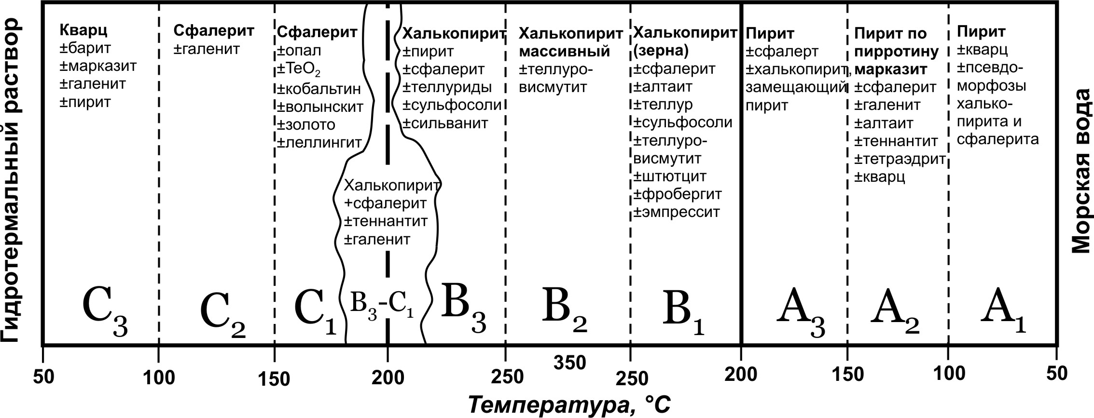
Рис. 1. Обобщенная схема минералогической зональности стенок палеотруб медно-цинково-колчеданного ряда уральского региона и ориентировочные температуры отложения парагенезисов. A₁–C₃ – обозначения зон.

Расчеты показали, что при нагревании морской воды до 370 °C из нее отлагается ангидрит и брусит, при этом 1/3 серы уходит из раствора. В базальте, измененном под действием полученного раствора, возникает ассоциация вторичных минералов: иллит (2.8 %) + ангидрит (6.4 %) + эпидот (6.7 %) + кварц (7.2 %) + монтмориллонит (15.8 %) + хлорит (28.9 %) + актинолит (32.1 %), что соответствует природным минеральным парагенезисам измененных базальтов и результатам экспериментов по взаимодействию базальтов и морской воды [8]. Далее по методу последовательного реактора [3] рассматривалось отложение сульфидных минералов в стенке трубы из одной порции раствора при кондуктивном охлаждении системы от 370 °C до температуры окружающей морской воды c шагом 10°. Рассмотрены два варианта: 1) когда количество серы в системе определяется исходным составом базальта и морской воды (рис. 2а) и 2) когда на стадии взаимодействия с базальтом добавлялось 0.001m H₂S (рис. 2б), что более соответствует природным составам гидротермальных растворов «черных курильщиков» [9]. Расчеты показали, что до соотношений вода/порода = 1/25 большинство элементов, кроме висмута и никеля, извлекаются из базальта возникающим кислым раствором. Растворенный Ni при 370 °C находится в равновесии с никелистым амезитом (Ni₄Si₂Al₄O₁₀(OH)₈), а Bi – c висмутином (Bi₂S₃).
При охлаждении полученного раствора в высокотемпературной области и удалении твердых фаз из зоны реакции, в том и другом случае вначале отлагается максимальное количество ангидрита, который, как показали природные наблюдения, в дальнейшем подвергается регрессивному растворению [6]. Одновременно отлагаются халькопирит и слоистые силикаты, обогащенные никелем: тальк и хлорит, но их количество весьма незначительно. В системе, недосыщенной H₂S, с понижением температуры халькопирит сменяется борнитом, а затем халькозином, т.е. происходит понижение содержания серы в сульфидах. При 240–260 °C появляется сфалерит, его отложение продолжается вплоть до 40 °C. В ассоциации с ним находится большинство акцессорных минералов: пирит, миаргирит (AgSbS₂), тетраэдрит (Ag₁₀Fe₂Sb₄S₁₃),
гринокит (CdS), галенит, кварц. Ниже 160 °C отлагается барит, а в области ниже 70 °C к нему присоединяется реальгар и самородная сера. pH раствора постепенно понижается от 4.9 до 3.8, а затем вновь возрастает до 4.3 при 2 °C.

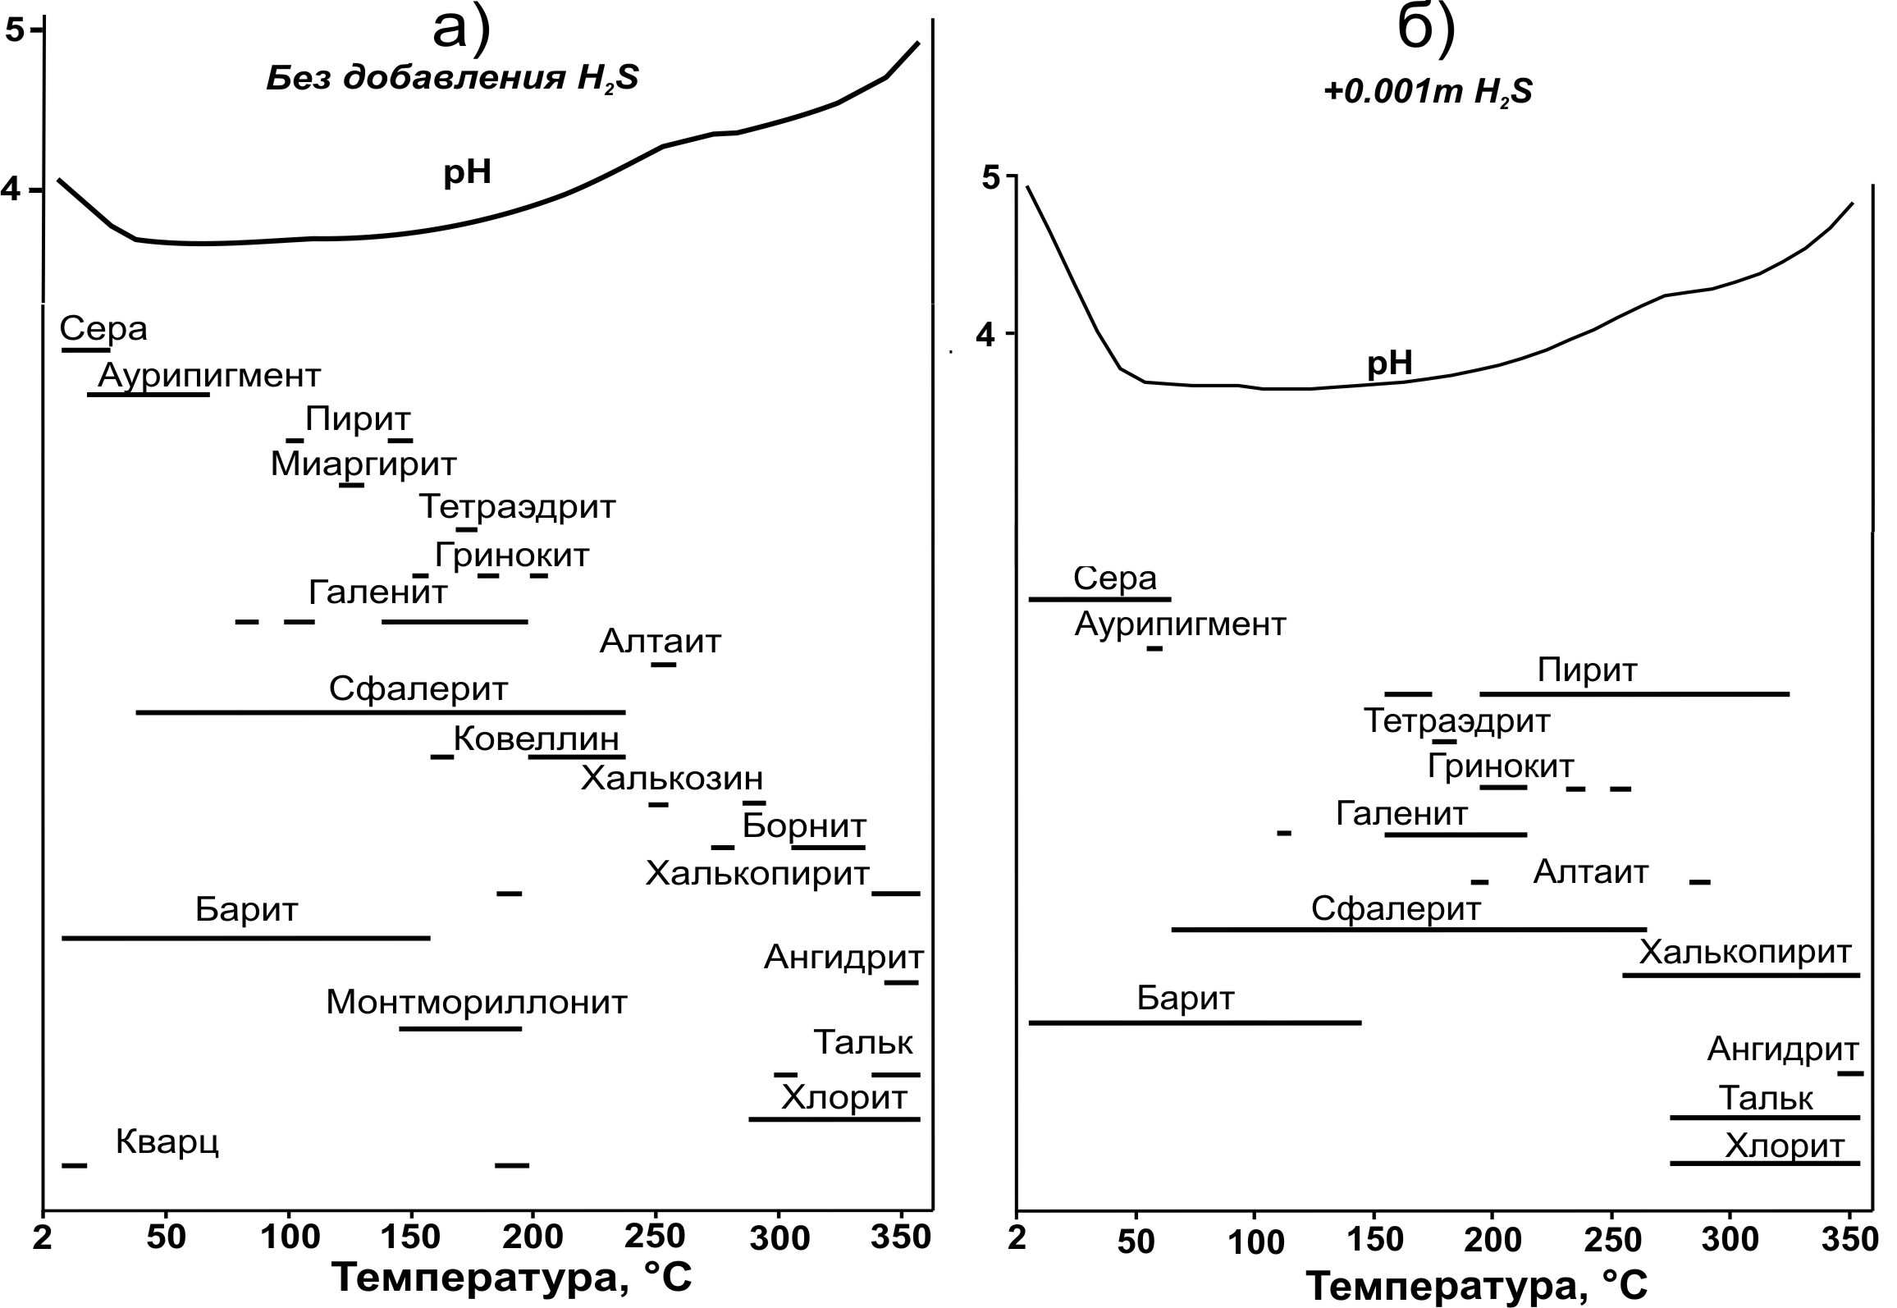
Рис. 2. Последовательность отложения минералов в стенке трубы
и график pH_{T} при кондуктивном охлаждении гидротермального раствора от 370 до 2 °C, полученного при высокотемпературном взаимодействии базальта и морской воды.

В случае добавления сероводорода в систему отлагающиеся минеральные ассоциации становятся насыщенными по сере. Так, расширяется температурный интервал отложения пирита от 330 до 150 °C и халькопирита от 350 до 250 °C, которые имеют совместную область существования со сфалеритом. Миаргирит не образуется, существенно сокращается поле аурипигмента, с уменьшением температуры понижается pH раствора. Особо следует отметить появление алтаита при 270 °C, равновесного с халькопиритом (рис. 2б) и халькозином (рис. 2а).
Сравнивая расчетные минеральные ассоциации с природной зональностью труб «черных курильщиков», можно сказать, что они хорошо согласуются между собой. А минеральные ассоциации, полученные при добавлении H₂S в систему на высокотемпературной стадии ближе всего соответствуют ассоциациям и минералогической зональности в трубах месторождений уральского региона.
Кларковых содержаний Ag, As, Bi, Ba, Cd, Cu, Pb, Sb, Te, Zn в базальте достаточно, чтобы при взаимодействии его с морской водой и дальнейшем охлаждении раствора появились самостоятельные твердые фазы этих элементов. Такие элементы, как Au, Co, Hg, Se не достигают концентраций насыщения для кислых восстановительных условий, возникающих в зонах разгрузки гидротерм. Они не образуют самостоятельных фаз, а находятся в растворенном состоянии.
Работа выполнена при содействии РФФИ (04-05-64532-а; 07-05-00260-а), Минобрнауки (РНП.2.1.1.1840) и интеграционного проекта УрО–СО РАН.

Литература
- Акинфиев Н. Н., Зотов А. В. Термодинамическое описание хлоридных, гидросульфидных и гидроксокомплексов Ag(I), Cu(I), и Au(I) в диапазоне температур 25–500 °С и давлений 1-2000 бар // Геохимия, 2001. № 10. С. 1–17.
- Войткевич Г. В., Мирошников А. Е., Поваренных А. С., Прохоров В. Г. Краткий справочник по геохимии, изд-е 2-е. М.: Недра, 1977. 183 с.
- Гричук Д. В. Термодинамические модели субмаринных гидротермальных систем. М.: Научный мир, 2000. 304 с.
- Иванов В. В. Экологическая геохимия элементов. Книга 2. М.: Недра. 1994. 302 с.; Книга 3. М.: Недра. 1996. 352 с.; Книга 5. М.: Недра. 1997. 574 с.
- Зайков В. В. Вулканизм и сульфидные холмы палеоокеанических окраин на примере колчеданоносных зон Урала и Сибири. М.: Наука, 2006. 430 с.
- Масленников В. В. Литогенез и колчеданообразование. Миасс: ИМин УрО РАН, 2006. 384 с.
- Karpov I. K., Chudnenko K. V., Kulik D. A. Modeling chemical mass transfer in geochemical processes: Thermodynamic relations, conditions of equilibrium, and numerical algorithms // Amer. J. Sci., 1997. V. 297. P. 767–806.
- Seyfried W. E. Jr., Janecky D. R. Heavy metal and sulfur transport during subcritical and supercritical hydrothermal alteration of basalt: Influence of fluid pressure and basalt composition and crystallinity // Geoch. Cosmochim. Acta, 1985. V. 49. № 12. P. 2545–2560.
- Tivey M. K. The influence of hydrothermal fluid composition and advection rates on black smoker chimney mineralogy: Insights from modeling transport and reaction // Geoch. Cosmochim. Acta, 1995. V. 59. P. 1933–1949.

